## 招采猫电子交易平台投标人操作手册

**第一步：平台注册及登录**

打开招采猫电子交易平台网址：**https://bid.cetbs.com/admin/**，点击下图位置进行平台注册或登录。

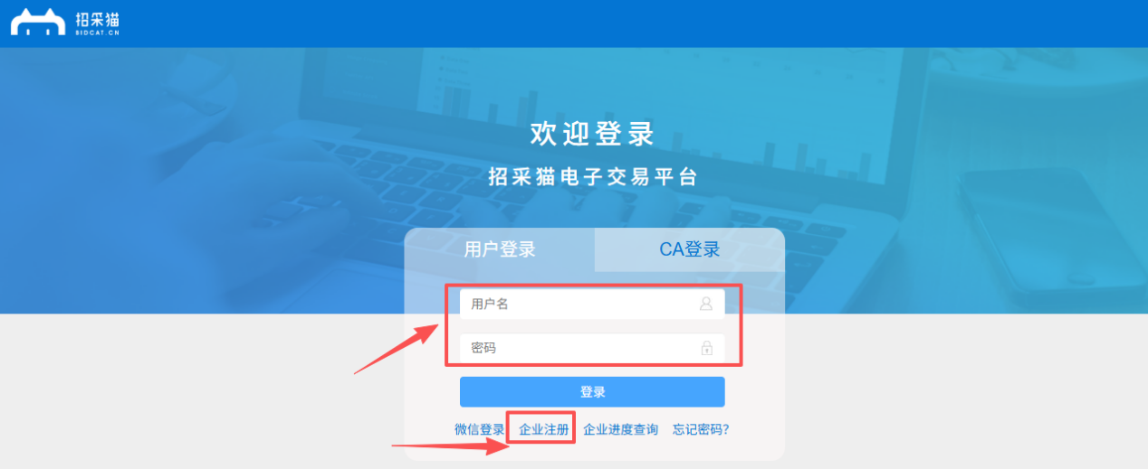

**第二步：绑定微信**

登录平台后，点击页面最右上方三角形——绑定微信登录——手机扫码，扫码后手机上点击右下角允许使用完整服务——授权成功绑定成功即可

完成绑定后，上传投标文件时即可使用“**微信认证**”方式上传。

（注意：无需绑定法人微信，谁操作电脑进行投标，就绑定谁的，此操作步骤主要用于后续投标文件的加密、开标签到、开标解密等操作，很重要，请及时绑定）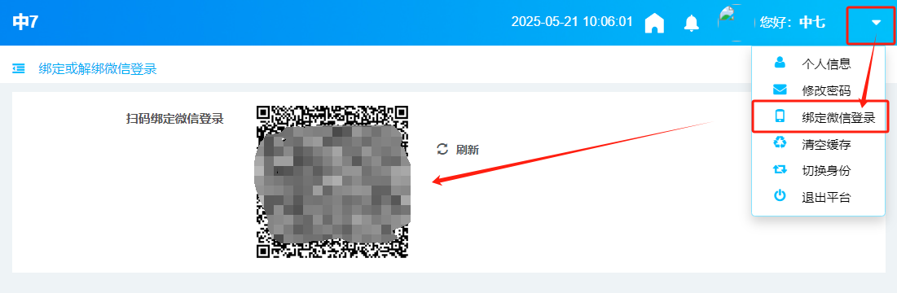

**第三步：报名**

账号审批通过后登录账号，点击左侧【投标业务管理--招标公告】，找到需要报名的项目公告，点击公告蓝色字体的标题，在详情页中选择对应包点击【参与投标】进行报名。

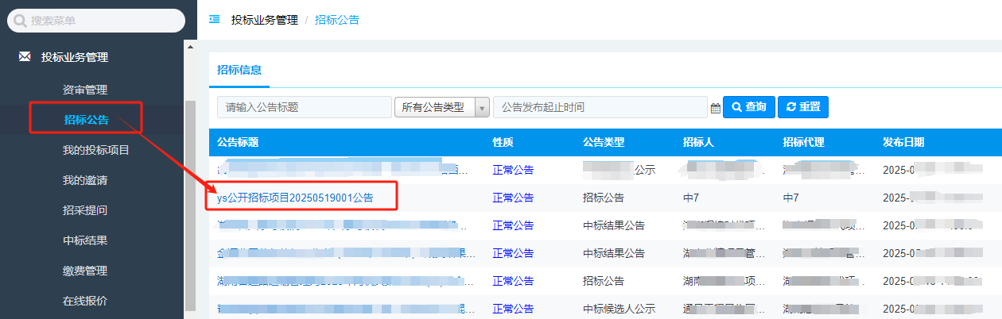

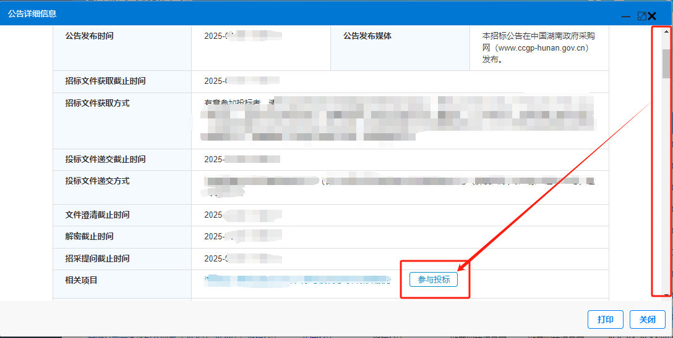

报名完成后，项目会出现在【投标业务管理——我的投标项目】中，点击项目名称，在详情页中点击下载招标文件，如有项目相关附件也请一并下载查看。（下载招标文件不收费，确定参与投标时需要上传投标文件，上传时再缴纳“平台服务费”即可，请**查看招标文件**后**确认是否参加**该项目，缴纳“**平台服务费**”后，将**不再退回**）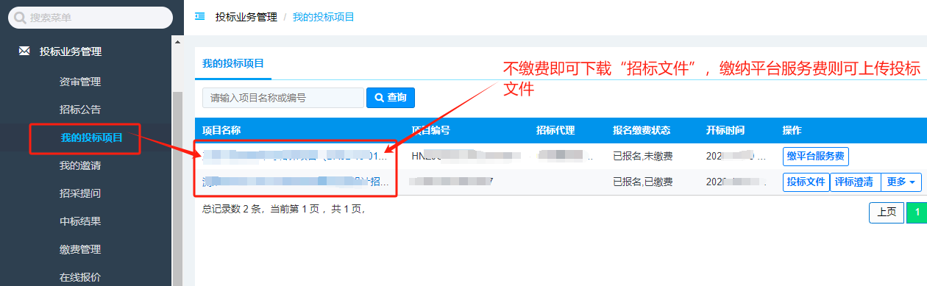

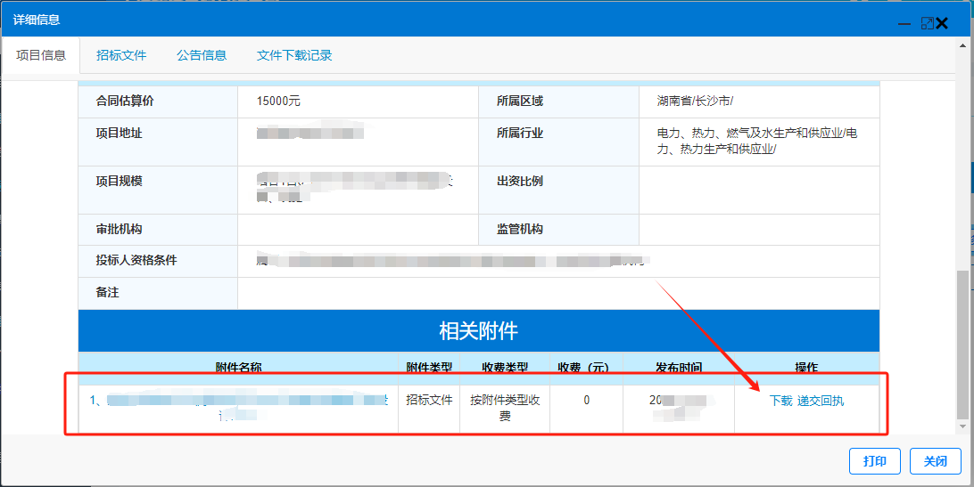

第四步：递交投标文件

登录平台，在【投标业务管理——我的投标项目】中点击【**缴平台服务费**】按钮，缴费完成出现上传投标文件入口。点击【**投标文件**】按钮，进入后点击右上角【**投标报价**】

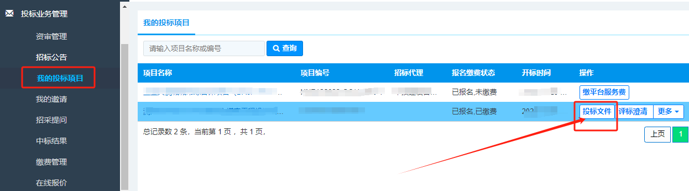

弹出框选择【微信认证】，使用绑定平台的微信扫码认证

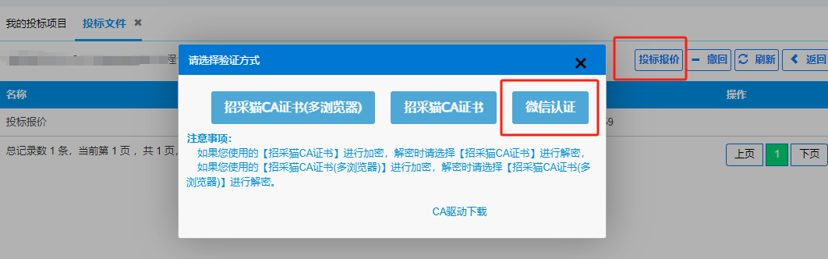

**填写相关信息并上传投标文件**

优惠率(折扣率/下浮率)请统一填写“**优惠率**”

项目负责人请填写“项目联系人的名字”

唱标内容填写“详见文件”

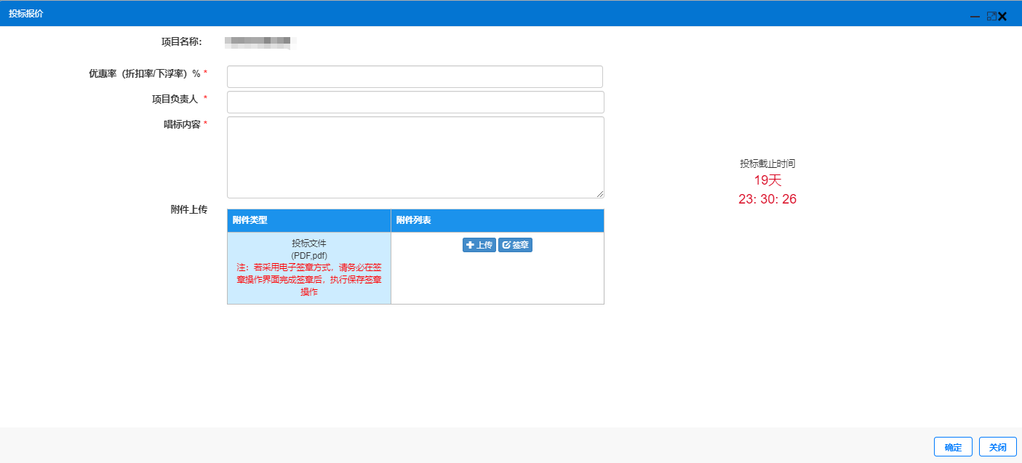

附件上传：请上传**签章**后的PDF格式投标文件。上传完成时会弹窗微信认证，请微信扫码进行认证，认证后需要设置一个**六位数密码**，请自行设置，并且**务必记住**该密码，请勿设置特殊字符为密码，避免输入有误导致异常。开标解密时同样需要微信扫码并输入该密码进行解密，请知悉！

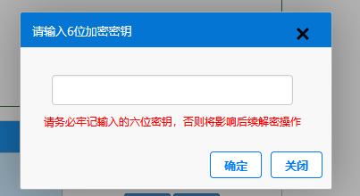

注：解密检测功能只会校验微信扫码授权功能是否正常，不会校验加密密码是否正确，请自行牢记加密密码。

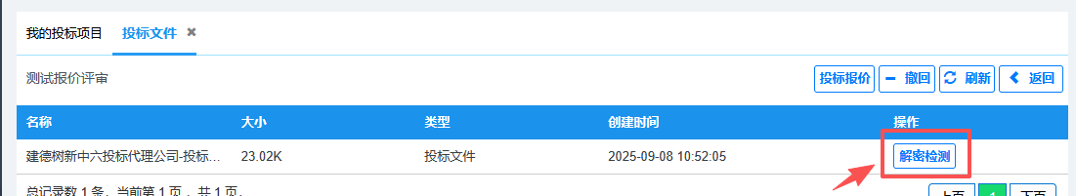

第五步：在线开标及解密

开标当天，请登录平台，点击左侧菜单【投标业务管理——我的投标项目——在线开标】进入开标大厅。

**1、签到**

**签到后将无法修改投标文件。**开标前两个小时内为签到时间，可在开标大厅中点击右上角【**签到**】按钮，填写信息并使用微信扫码验证进行签到，签到后状态将变为“已签到”.

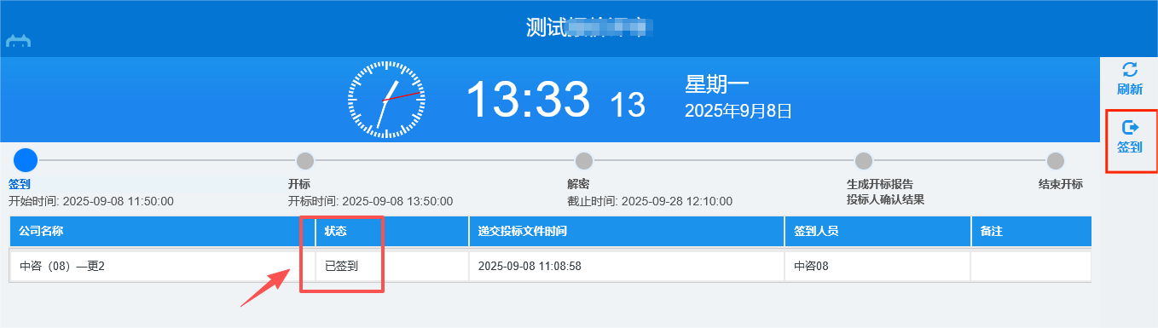

**2、解密**

开标时间到了右上角“**签到**”按钮会自动变成“解密”按钮，点击右上角【**解密**】按钮微信扫码授权后输入**加密密码**进行解密，请及时进行“**解密**”。

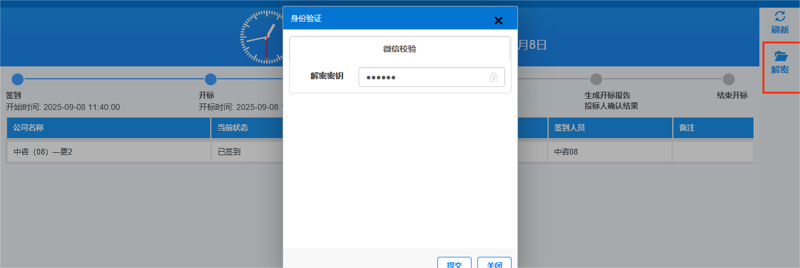

解密成功后当前状态将变为“**解密成功**”

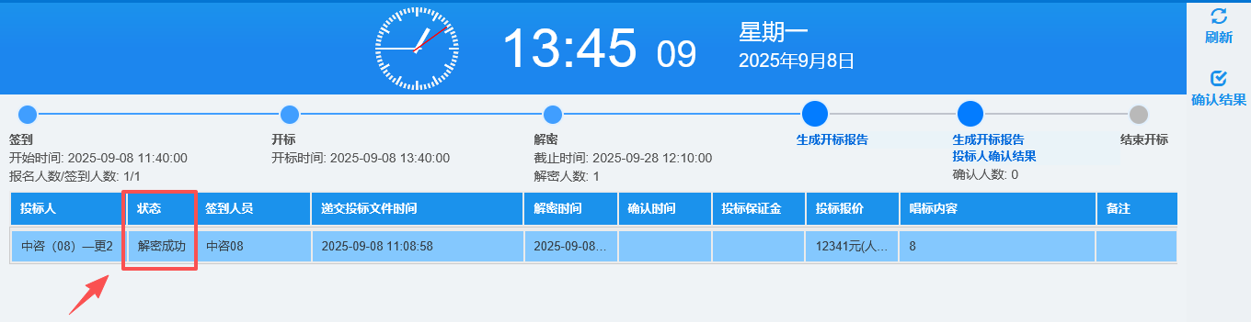

所有参与项目的投标人解密完成后，代理公司生成开标报告，各位投标人可点击【确认结果】按钮进行结果确认。（3分钟内未确认系统将自动确认）

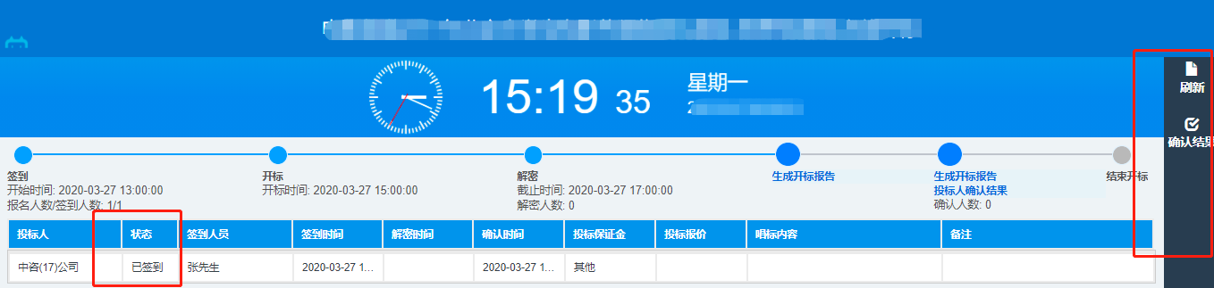

至此开标流程已顺利完成，请您关注平台公告，查看结果公示情况即可。